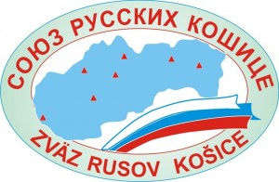
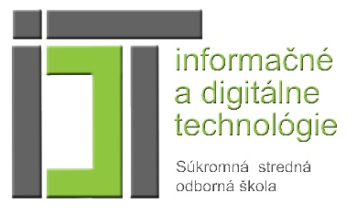
Propozície
Krajské kolo Ruské slovo

Zväz Rusov Košice
a Súkromná stredná odborná škola, Saleziánska 18, Žilina
o r g a n i z u j ú
krajské kolo 15. ročníka súťaže v prednese ruskej poézie a prózy
Ruské slovo*

Témou súťaže Ruské slovo v tomto roku je: Družná rodina / Дружная семья
Тематика конкурса будет посвящена семье и семейным ценностям.

POZOR! Z dôvodu epidemiologickej situácie Krajské kolo súťaže Ruské slovo bude prebiehať dištančnou formou. Svoje súťažné vystúpenie každý účastník súťaže nahrá na video a uverejní na youtube (výhradne na youtube). Link na súťažné vystúpenie treba uviesť aj v elektronickej prihláške.

Poslanie súťaže:
Ruské slovo je súťaž v prednese pôvodnej a vlastnej umeleckej tvorby v ruskom jazyku určená pre žiakov základných, stredných a vysokých škôl.

Cieľ súťaže:
Prehĺbiť záujem žiakov o ruský jazyk a ruskú kultúru, rozvíjať estetické cítenie, komunikačné a interpretačné zručnosti žiakov, podnecovať tvorivosť žiakov, propagovať hodnotnú ruskú literatúru.

Charakter súťaže:
Súťaž má postupový charakter (školské, krajské, celoslovenské kolo).

Termíny pre uskutočnenie jednotlivých kôl :
Školské kolo – 23. november až 20. december 2020
Prihlášky na krajské kolo - do 22. decembra 2020
Krajské kolo: Žilinský kraj – 8. januára 2021
Celoslovenské kolo – 5. februára 2021 o 9:00 hod., Kulturpark, Kukučínova2, Košice
Súťažné kategórie :
1. kategória – žiaci 1. stupňa základných škôl
2. kategória – žiaci 2. stupňa základných škôl
5. – 7- roč. ZŠ a príslušné ročníky OG
8. – 9. roč. ZŠ a príslušné ročníky OG
3. kategória – študenti stredných škôl
4. kategória – študenti vysokých škôl

Súťažné disciplíny:
1. pre jednotlivcov: prednes poézie, prednes prózy, spev /1 pieseň/
2. pre kolektívy: spev /1 pieseň/ - kolektív tvoria max. štyria súťažiaci + hud. doprovod

Postup:
- Do krajského kola postupujú víťazi školských kôl (žiaci, ktorí sa umiestnili ako víťazi (1. a 2. miesto) v jednotlivých súťažných disciplínach). (podľa uváženia vyučujúceho aj 3. miesto)
- Na celoslovenské kolo postupujú len víťazi krajských kôl tj. 1. miesto

Zásady súťaže:
1. Prezentácia jednej ukážky a časový rozsah:
- 1 súťažiaci sa môže zúčastniť len v jednej súťažnej disciplíne
- žiaci ZŠ a študenti SŠ a VŠ – ukážka próza a poézia max. 4 minúty ( víťazi krajského kola si pripravia aj krátku verziu pre možné vystupovanie na galakoncerte – úryvok max. 1 min)

2. Kritériá hodnotenia:
- primeranosť a umelecko-estetická hodnota vybranej ukážky
- pochopenie a úroveň umeleckej interpretácie
- kvalita jazykovej interpretácie

Priebeh súťaže :
Po zaslaní prihlášky budú účastníci zaradení do príslušnej kategórie a disciplíny súťaže. Ich nahraté súťažné vystúpenie zaznie pred trojčlennou porotou KK Ruské slovo.
Všetkým víťazom za 1. – 3. miesto v každej kategórii budú buď osobne odovzdané alebo poštou zaslané diplomy.
Víťaz (1.miesto) postupuje do celoslovenského kola súťaže.

Forma oblečenia: slávnostná /biela blúzka/košeľa a tmavá sukňa/nohavice, šaty

Záväzné prihlášky víťazov školských kôl pošlite do 22. decembra 2020 vyplnením elektronického formulára

Prihláseným školám tentokrát nebudeme zasielať pozvánky, len im po odoslaní elektronickej prihlášky príde na zadaný e-mail potvrdenie o zaregistrovaní súťažiaceho.

Účastnícky poplatok - v tomto roku bez poplatku!!!

Na záver podujatia v Košiciach sa bude spievať spoločne pieseň Надежда
https://www.youtube.com/watch?v=f1mBGFxv1nI

Koordinátor súťaže
Mgr. Janka Pajgerová , email: janka.pajgerova@ssosza.sk

